МІНІСТЕРСТВО ОСВІТИ І НАУКИ УКРАЇНИ
Київський національний університет будівництва і архітектури

ЕлектрИЧНІ МАШИНИ

Методичні вказівки та завдання
до виконання курсової роботи
для здобувачів першого (бакалаврського)
рівня вищої освіти
спеціальності 141 “Електроенергетика,
електротехніка та електромеханіка”
спеціалізації “ Електромеханічні
системи автоматизації”

Київ 2024

УДК 621.321.28

Укладачі Л.І. Мазуренко, д-р техн. наук, професор;
Г. М. Голенков, канд. техн. наук, доцент.

Рецензент С. В. Іносов, канд. техн. наук, доцент

Відповідальний за випуск Л.І. Мазуренко, д-р техн. наук, професор, завідуючий кафедрою електротехніки та електроприводу.

Затверджено на засіданні кафедри електротехніки та електроприводу, протокол № 9 від 10 квітня .2024 р.

Електричні машини: Методичні вказівки та завдання до виконання курсової роботи /Уклад. Л.І. Мазуренко, Г. М. Голенков. К.: КНУБА, 2024 – 40 с.

Розглянуто основні методи розрахунку трифазного асинхронного електродвигуна.

Призначено для здобувачів першого (бакалаврського) рівня вищої освіти спеціальності 141 “Електроенергетика, електротехніка та електромеханіка” спеціалізації “ Електромеханічні системи автоматизації” з метою використання студентами, під час виконання курсового проекту, розрахунку та розробки основних електромеханічних та конструктивних параметрів трифазного асинхронного електродвигуна з метою закріплення теоретичного курсу.

© КНУБА, 2024

КУРСОВА РОБОТА
"Розрахунок трифазного асинхронного електродвигуна"

Короткий зміст роботи:
1. Вихідні дані для проектування.
2. Магнітне коло двигуна. Розміри, конфігурація, матеріал.
3. Обмотка статора.
4. Обмотка короткозамкненого ротора.
5. Розрахунок магнітного кола.
6. Активні та індуктивні опори обмоток.
7. Режим холостого ходу і номінальний.
8. Робочі характеристики.
9. Максимальний момент.
10. Початковий пусковий струм і початковий пусковий момент.
11. Механічні характеристики.

Здобувачі виконують курсову роботу відповідно до варіантів (див таблицю). Для всіх варіантів число фаз m=3; номінальна фазна напруга U_{ф}=220 В ; частота мережі f=50 Ґц.
Обсяг завдання 25 - 35 сторінок формату А4.
Креслення основних вузлів та деталей розрахованого електродвигуна розміщувати на форматі А1, а саме: схему обмотки статора; паз обмотки статора; паз обмотки ротора; механічні характеристики (приклад наведений у додатку 1, рис. 1.1); робочі характеристики (приклад наведений у додатку 1, рис. 1.2).

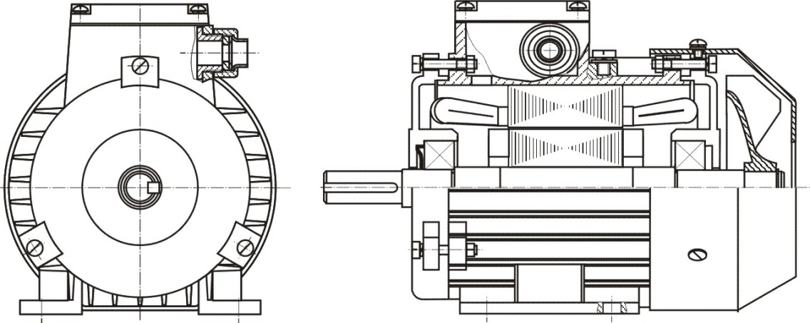

Рис.1. Зовнішній вигляд асинхронного електродвигуна
Розрахунок курсової роботи і креслення виконуються і оформляються відповідно до Державних стандартів.

Таблиця варіантів

№ варіанту | Потужність (P₂), кВт | ККД (η_{н}), % | cosφ | M_{2max}/M_{н} | M_{п}/M_{н} | I_{п}/I_{н} | № варіанту | Потужність (P₂), кВт | ККД (η_{н}), % | cosφ | M_{2max}/M_{н} | M_{п}/M_{н} | I_{п}/I_{н}
Синхронна частота обертання =3000 об/хв. |  |  |  |  |  |  | 29 | 1,1 | 75 | 0,81 | 2,2 | 2,0 | 5,0
 |  |  |  |  |  |  | 30 | 1,5 | 77 | 0,83 | 2,2 | 2,0 | 5,0
1 | 0,09 | 60 | 0,7 | 2,2 | 2,0 | 5,0 | 31 | 2,2 | 80 | 0,83 | 2,2 | 2,0 | 6,0
2 | 0,12 | 63 | 0,7 | 2,2 | 2,0 | 5,0 | 32 | 3,0 | 82 | 0,83 | 2,2 | 2,0 | 6,5
3 | 0,18 | 66 | 0,76 | 2,2 | 2,0 | 5,0 | 33 | 4,0 | 84 | 0,84 | 2,2 | 2,0 | 6,0
4 | 0,25 | 68 | 0,77 | 2,2 | 2,0 | 5,0 | 34 | 5,5 | 85,5 | 0,86 | 2,2 | 2,0 | 7,0
5 | 0,37 | 70 | 0,86 | 2,2 | 2,0 | 5,0 | 35 | 7,5 | 87,5 | 0,86 | 2,2 | 2,0 | 7,5
6 | 0,55 | 73 | 0,86 | 2,2 | 2,0 | 5,0 | 36 | 11,0 | 87,5 | 0,87 | 2,2 | 2,0 | 7,5
7 | 0,75 | 77 | 0,87 | 2,2 | 2,0 | 5,5 | 37 | 15,0 | 89 | 0,88 | 2,2 | 1,4 | 7,0
8 | 1,1 | 77,5 | 0,87 | 2,2 | 2,0 | 5,5 | 38 | 18,5 | 90 | 0,88 | 2,2 | 1,4 | 7,0
9 | 1,5 | 81 | 0,85 | 2,2 | 2,0 | 6,5 | 39 | 22,0 | 90 | 0,9 | 2,2 | 1,4 | 7,0
10 | 2,2 | 83 | 0,87 | 2,2 | 2,0 | 6,5 | 40 | 30,0 | 91 | 0,89 | 2,2 | 1,4 | 7,0
11 | 3,0 | 84,5 | 0,88 | 2,2 | 2,0 | 6,5 | Синхронна частота обертання =1000 об/хв.
12 | 4,0 | 86,5 | 0,89 | 2,2 | 2,0 | 7,5
13 | 5,5 | 87,5 | 0,91 | 2,2 | 2,0 | 7,5 | 41 | 0,18 | 56 | 0,62 | 2,2 | 2,0 | 4,0
14 | 7,5 | 87,5 | 0,88 | 2,2 | 2,0 | 7,5 | 42 | 0,25 | 59 | 0,62 | 2,2 | 2,0 | 4,0
15 | 11,0 | 88 | 0,9 | 2,2 | 1,6 | 7,5 | 43 | 0,37 | 64,5 | 0,69 | 2,2 | 2,0 | 4,0
16 | 15,0 | 88 | 0,91 | 2,2 | 1,4 | 7,5 | 44 | 0,55 | 67,5 | 0,71 | 2,2 | 2,0 | 4,0
17 | 18,5 | 88,5 | 0,92 | 2,2 | 1,4 | 7,5 | 45 | 0,75 | 69 | 0,74 | 2,2 | 2,0 | 4,0
18 | 22,0 | 88,5 | 0,91 | 2,2 | 1,4 | 7,5 | 46 | 1,1 | 74 | 0,74 | 2,2 | 2,0 | 4,0
19 | 30,0 | 90,5 | 0,9 | 2,2 | 1,4 | 7,5 | 47 | 1,5 | 75 | 0,74 | 2,2 | 2,0 | 5,5
20 | 37,0 | 90 | 0,89 | 2,2 | 1,4 | 7,5 | 48 | 2,2 | 81 | 0,73 | 2,2 | 2,0 | 5,5
Синхронна частота обертання =1500 об/хв. |  |  |  |  |  |  | 49 | 3,0 | 81 | 0,76 | 2,2 | 2,0 | 6,0
 |  |  |  |  |  |  | 50 | 4,0 | 82 | 0,81 | 2,2 | 2,0 | 6,0
21 | 0,06 | 50 | 0,6 | 2,2 | 2,0 | 5,0 | 51 | 5,5 | 85 | 0,8 | 2,2 | 2,0 | 7,0
22 | 0,09 | 55 | 0,6 | 2,2 | 2,0 | 5,0 | 52 | 7,5 | 85,5 | 0,81 | 2,2 | 2,0 | 7,0
23 | 0,12 | 63 | 0,66 | 2,2 | 2,0 | 5,0 | 53 | 11,0 | 86 | 0,86 | 2,0 | 1,2 | 6,0
24 | 0,18 | 64 | 0,64 | 2,2 | 2,0 | 5,0 | 54 | 15,0 | 87,5 | 0,87 | 2,0 | 1,2 | 6,0
25 | 0,25 | 68 | 0,65 | 2,2 | 2,0 | 5,0 | 55 | 18,5 | 88 | 0,87 | 2,0 | 1,2 | 6,0
26 | 0,37 | 68 | 0,69 | 2,2 | 2,0 | 5,0 | 56 | 22,0 | 90 | 0,9 | 2,0 | 1,2 | 6,5
27 | 0,55 | 70,5 | 0,70 | 2,2 | 2,0 | 4,5 | 57 | 30,0 | 90,5 | 0,9 | 2,0 | 1,2 | 6,5
28 | 0,75 | 72 | 0,73 | 2,2 | 2,0 | 4,5 | 58 | 37,0 | 91 | 0,89 | 2,0 | 1,2 | 6,5

Продовження таблиці варіантів

№ варіанту | Потужність (P₂), кВт | ККД (η_{н}), % | cosφ | M_{2max}/M_{н} | M_{п}/M_{н} | I_{п}/I_{н} | № варіанту | Потужність (P₂), кВт | ККД (η_{н}), % | cosφ | M_{2max}/M_{н} | M_{п}/M_{н} | I_{п}/I_{н}
59 | 45 | 91,5 | 0,89 | 2 | 1,2 | 1 | 87 | 90,0 | 92,5 | 0,83 | 1,8 | 1,0 | 6,0
60 | 55 | 92 | 0,88 | 2 | 1,2 | 1 | 88 | 110,0 | 93 | 0,83 | 1,8 | 1,0 | 6,0
Синхронна частота обертання =750 об/хв. |  |  |  |  |  |  | Синхронна частота обертання =500 об/хв.
61 | 0,25 | 56 | 0,65 | 1,7 | 1,6 | 3,5 | 89 | 45,0 | 90,5 | 0,75 | 1,8 | 1,0 | 6,0
62 | 0,37 | 61,5 | 0,65 | 1,7 | 1,6 | 3,5 | 90 | 55,0 | 91 | 0,75 | 1,8 | 1,0 | 6,0
63 | 0,55 | 64 | 0,65 | 1,7 | 1,6 | 3,5 | 91 | 75,0 | 91,5 | 0,76 | 1,8 | 1,0 | 6,0
64 | 0,75 | 68 | 0,62 | 1,7 | 1,6 | 3,5 | 92 | 90,0 | 92 | 0,76 | 1,8 | 1,0 | 6,0
65 | 1,1 | 70 | 0,68 | 1,7 | 1,6 | 3,5 | Синхронна частота обертання =3000 об/хв.
66 | 1,5 | 74 | 0,65 | 1,7 | 1,6 | 5,5
67 | 2,2 | 76,5 | 0,71 | 2,2 | 1,8 | 6,0 | 93 | 45,0 | 91 | 0,9 | 2,2 | 1,4 | 7,5
68 | 3,0 | 79 | 0,74 | 2,2 | 1,8 | 6,0 | 94 | 55,0 | 91 | 0,92 | 2,2 | 1,2 | 7,5
69 | 4,0 | 83 | 0,7 | 2,2 | 1,8 | 6,0 | 95 | 75,0 | 91 | 0,89 | 2,2 | 1,2 | 7,5
70 | 5,5 | 83 | 0,74 | 2,2 | 1,8 | 6,0 | 96 | 90,0 | 92 | 0,9 | 2,2 | 1,2 | 7,5
71 | 7,5 | 86 | 0,75 | 2,2 | 1,4 | 6,0 | 97 | 110,0 | 91 | 0,89 | 2,2 | 1,2 | 7,0
72 | 11,0 | 87 | 0,75 | 2,2 | 1,4 | 6,0 | 98 | 132,0 | 91,5 | 0,89 | 2,2 | 1,2 | 7,0
73 | 15,0 | 87 | 0,82 | 2,0 | 1,2 | 6,0 | 99 | 160,0 | 92 | 0,9 | 1,9 | 1,0 | 7,0
74 | 18,5 | 88,5 | 0,84 | 2,2 | 1,2 | 6,0 | 100 | 200,0 | 92,5 | 0,9 | 1,9 | 1,0 | 7,0
75 | 22,0 | 88,5 | 0,84 | 2,0 | 1,2 | 6,0 | 101 | 250,0 | 92,5 | 0,9 | 1,9 | 1,0 | 7,0
76 | 30,0 | 90 | 0,81 | 2,0 | 1,2 | 6,0 | 102 | 315,0 | 93 | 0,91 | 1,9 | 1,0 | 7,0
77 | 37,0 | 90 | 0,83 | 2,0 | 1,2 | 6,0 | Синхронна частота обертання =1500 об/хв.
78 | 45,0 | 91,5 | 0,82 | 2,0 | 1,2 | 6,0
79 | 55,0 | 92 | 0,84 | 1,9 | 1,2 | 6,5 | 103 | 37,0 | 91 | 0,9 | 2,2 | 1,4 | 7,0
80 | 75,0 | 92,5 | 0,85 | 1,9 | 1,2 | 6,5 | 104 | 45,0 | 92 | 0,9 | 2,2 | 1,4 | 7,0
Синхронна частота обертання =600 об/хв. |  |  |  |  |  |  | 105 | 55,0 | 92,5 | 0,9 | 2,2 | 1,2 | 7,0
 |  |  |  |  |  |  | 106 | 75,0 | 93 | 0,9 | 2,2 | 1,2 | 7,0
81 | 30,0 | 88 | 0,81 | 1,9 | 1,2 | 6,0 | 107 | 90,0 | 93 | 0,91 | 2,2 | 1,2 | 7,0
82 | 37,0 | 89 | 0,81 | 1,9 | 1,2 | 6,0 | 108 | 110,0 | 92,5 | 0,9 | 2,0 | 1,2 | 7,0
83 | 37,0 | 91 | 0,78 | 1,8 | 1,0 | 6,0 | 109 | 132,0 | 93 | 0,9 | 2,0 | 1,2 | 6,5
84 | 45,0 | 91,5 | 0,78 | 1,8 | 1,0 | 6,0 | 110 | 160,0 | 93,5 | 0,91 | 1,9 | 1,0 | 7,0
85 | 55,0 | 92 | 0,79 | 1,8 | 1,0 | 6,0 | 111 | 200,0 | 94 | 0,92 | 1,9 | 1,0 | 7,0
86 | 75,0 | 92 | 0,8 | 1,8 | 1,0 | 6,0 | 112 | 250,0 | 94,5 | 0,92 | 1,9 | 1,0 | 7,0

Додаток 1
1. Розрахунок електродвигуна асинхронного
трифазного потужністю 0,38 кВт

1.1. Технічні вимоги та номінальні параметри двигуна
Завдання. Розрахувати трьохфазний асинхронний двигун з короткозамкнутим ротором на базі серії 4А.
Вихідні дані:
Номінальна потужність $Р_{ном}=4 кВт;$
Частота струму в мережі $f_{1}=50 Гц$;
Число полюсів 2р=4;
Висота осі обертання $h=100 мм$;
Номінальна напруга мережі $U_{1ном}={380}/{660} В;$
Перевантажувальна спроможність ${М_{max}}/{М_{ном}}=2,2$;
Відношення початкового пускового моменту до номінального ${М_{п}}/{М_{ном}}=2$;
Відношення початкового пускового струму до номінального ${І_{1п}}/{І_{1ном}}=6$;
Виконання двигуна по степені захисту ІР44;
Спосіб охолодження ІС0141;
Режим роботи – довготривалий;
Клас нагрівостійкості ізоляції – F.

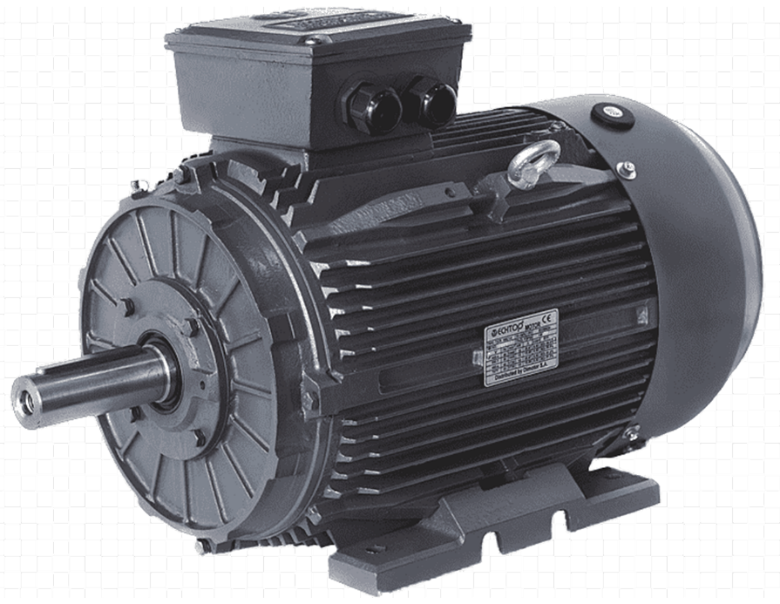

- Головні розміри двигуна.

  - Зовнішній та внутрішній діаметри сердечника статора.
По таблиці [2. Табл. 5.1] при $h=100 мм$, 2р=4, і виконання по способу захисту ІР44 – приймаю $D_{1н}=168 мм$, $D_{1}=105 мм$.
  - Попередні значення ККД [див. додаток 2, рис. 5.1] і коефіцієнта потужності:
η`=0,84; ${cosϕ`}_{1}=0,84.$
  - Розрахункова потужність:
$$P_{i}=\frac{P_{ном}*k_{E}}{η`*{cosϕ`}_{1}}=$$
$$=\frac{4000*0,96}{0,84*0,84}=5,442 kB*A$$
де $k_{E}=0,96.$
  - Попереднє значення максимальної магнітної індукції в повітряному зазорі та лінійному навантаженні [див. додаток 2, рис. 5.2] при $D_{1н}=168 мм$ приймаю:
${В'}_{δ}=0,85 Тл;$ ${А'}_{1}=250*{10}^{2} А/м.$
  - Попереднє значення обмотувального коефіцієнта: приймаю обмотку статора одношаровою [див. додаток 2, табл. 5.9], тоді ${k'}_{об1}=0,96.$
  - Розрахункова довжина сердечника статора:
$$l_{i}=\frac{8,66*{10}^{12}*P_{i}}{{k^{'}}_{об1}*n_{1}*D_{1}^{2}*{B`}_{δ}*{A`}_{1}}=$$
$$=\frac{8,66*{10}^{12}*5,442}{0,96*1500*{105}^{2}*0,85*25000}=139,69 мм$$
приймаю $l_{i}=140 мм$.
  - Коефіцієнт довжини:
$$λ={l_{i}}/{D_{1}}=140/105=1,33$$
що вкладається в діапазон рекомендованих значень $λ$.

- Розміри активної частини двигуна.

2.1 Повітряний зазор [див. додаток 2, рис 5.5] при $h=100 мм$ приймаю $δ=0,35 мм$.

2.2 Зовнішній діаметр сердечника ротора:
$$D_{2}=D_{1}-2δ=105-2*0,35=104,3 мм.$$

2.3 Внутрішній діаметр сердечника статора:
$$D_{2BH}=0,33*D_{2}=0,33*104,3=34,42 мм.$$

2.4 Конструктивна довжина сердечника статора:
$$l_{1}=l_{i}=139,69 мм.$$

2.5 Кількість пазів на статорі і роторі:
$$Z_{1}=36; Z_{2}=28.$$

На роторі використовую скіс пазів на одне зубцеве ділення статора.
2.6 Форма пазів на статорі [див. додаток 2, табл. 5.9]: трапецеїдальні напівзакриті
[див. додаток 2, рис. 5.6, а].
Форма пазів на роторі [див. додаток 2, табл. 5.10]: овальні закриті [див. додаток 2, рис. 5.7, б].

2.7 Розміри напівзакритого паза статора:
зубцеве ділення статора:
$$t_{1}={πD_{1}}/{Z_{1}}={π*105}/{36}=9,16 мм.$$

Ширина зубця статора:
$$b_{z1}={t_{1}{B`}_{δ}}/{k_{c1}B_{z1max}}=$$
$$=\frac{9,16*0,85}{0,95*1,85}=4,43 мм,$$
де $B_{z1max}=1,85 Тл$ згідно додатку 2, табл. 5.9.

Висота спинки статора:
$$h_{с1}={0,5a_{i}τ{B`}_{δ}}/{k_{c1}B_{c1}}=$$
$$=\frac{0,5*0,64*82,46*0,85}{0,95*1,57}=15,04 мм,$$
де $τ={πD_{1}}/{2р}={π*105}/4=82,46 мм;$
$$В_{с1}=1,57 Тл згідно додатку 2, табл. 5.9.$$

висота зубця статора:
$$h_{z1}=0,5*\left(D_{1н}-D_{1}\right)-h_{c1}=0,5*\left(168-105\right)-15,04=16,46 мм.$$

Найменша ширина пазу в штампі:
$${b`}_{п1}={t``}_{1}-b_{z1}=9,45-4,43=5,02 мм,$$
де ${t``}_{1}={π\left(D_{1}+0,2h_{z1}\right)}/{Z_{1}}=\frac{π\left(168+0,2*16,46\right)}{36}=9,45 мм.$

Найбільша ширина пазу в штампі:
$$b_{п1}={t`}_{1}-b_{z1}=12,04-4,43=7,6 мм,$$
де ${t`}_{1}={π(D_{1}+0,2h_{z1})}/{Z_{1}}=\frac{π\left(168+2*16,46\right)}{36}=12,04 мм.$
Приймаю ширину шліца $b_{ш1}=3 мм, висоту h_{ш1}=0,8 мм, кут β=45°.$
Висота клинової частини паза:
$$h_{к1}=0,5\left({b`}_{п1}-b_{ш1}\right)=0,5*\left(5,02-3\right)=1,01 мм.$$
Висота паза, займана обмоткою [2. Рис. 5.6, а],
$$h_{п1}=h_{z1}-h_{ш1}-h_{к1}=16,46-0,8-1,01 мм.$$

2.8 Розміри закритого овального паза ротора:
зубцеве ділення статора:
$$b_{z2}={t_{2}{B`}_{δ}}/{k_{c2}B_{z2max}=}{11,7*0,85}/{0,97*1,85=5,54 мм,}$$
де $B_{z2max}=1,85 Тл$ по [2. Табл. 5.10];

Висота спинки ротора:
$$h_{с2}={0,5a_{i}τ{B`}_{δ}}/{k_{c2}B_{c2}}=\frac{0,5*0,64*82,46*0,85}{0,97*1,4}=16,52 мм,$$
де $B_{с2}=1,4 Тл$ по [2. Табл. 5.10];

Висота зубця ротора:
$$h_{z2}=0,5\left(D_{2}-D_{2вн}\right)-h_{c2}=$$
$$=0,5\left(104,3-34,42\right)-18,42 мм.$$

Діаметр у верхній частині паза ротора:
$${d`}_{п2}=\frac{π\left(D_{2}-2h_{м2}\right)-Z_{2}b_{z2}}{Z_{2}+π}=$$
$$=\frac{π\left(104,3-2*0,6\right)-28*5,54}{28+π}=5,42 мм,$$
де висота мостика $h_{м2}=0,6 мм.$
Діаметр у нижній частині паза ротора:
$${d`}_{п2}=\frac{π\left(D_{2}-2h_{z2}\right)-Z_{2}b_{z2}}{Z_{2}+π}=$$
$$=\frac{π\left(104,3-2*18,42\right)-28*5,54}{28+π}=2,28 мм,$$

Відстань між центрами кіл овального паза ротора:
$$h_{2}=h_{z2}-h_{м2}-0,5\left(d_{п2}+{d`}_{п2}\right)=$$
$$=18,42-0,6-0,5\left(2,28+5,42\right)=13,97 мм;$$

Площина овального паза в штампі:
$$S_{п2}=0,25π\left(d_{п2}^{2}+{d`}_{п2}^{2}\right)+0,5h_{2}\left(d_{п2}+{d`}_{п2}\right)==0,25π\left({2,28}^{2}+{4,42}^{2}\right)+0,5*13,97*\left(2,28+4,42\right)=80,92 {мм}^{3}.$$

- Обмотка статора.

3.1 Тип обмотки статора [див. додаток 2, табл. 5.9] – одношарова всипна, число паралельних гілок $а_{1}=1.$

3.2 Число пазів на полюс і фазу:
$$q_{1}={Z_{1}}/{{2pm}_{1}={36}/{2*4*3}=3.}$$

Обмотковий коефіцієнт [див. додаток 2, табл. 5.16]:
$$k_{об1}=k_{р1}=0,96.$$

3.3 Крок по пазам:
$$y=9; 10 пазів.$$

3.4 Струм статора в номінальному режимі роботи двигуна:
$$I_{1ном}=\frac{P_{ном}*{10}^{3}}{m_{1}*U_{1ном}*η`*{cosϕ`}_{1ном}}=$$
$$=\frac{4*{10}^{3}}{3*380*0,84*0,84}=4,97 A.$$

3.5 Число ефективних провідників в пазу статора:
$$u_{п}=\frac{{10}^{-3}*{А^{'}}_{1}*t_{1}*a_{1}}{I_{1ном}}=$$
$$=\frac{{10}^{-3}*25000*9,16*1}{4,97}=46,07,$$
приймаю $u_{п}=48$ провідника.

3.6 Число послідовних витків в обмотці фази статора:
$$ω_{1}={рq_{1}u_{п}}/{a_{1}}=$$
$$={2*3*46,07}/1=276,4.$$

3.7 Густину струму в обмотці статора приймаємо згідно додатку 2, рис. 5.11:
$$∆_{1}=5,75 А/{{мм}^{2}.}$$

3.8 Переріз ефективного провідника обмотки статора:
$$q_{1еф}={I_{1ном}}/{a_{1}∆_{1}={4,97}/{1*5,75}=}0,86 {мм}^{2}.$$
Згідно додтку 2, табл. П. 1.1 приймаємо провід з перерізом $q_{1еф}=0,883 {мм}^{2}$, діаметром $d_{1еф}=1,06 мм$. Відповідно до класу нагрівостійкості ізоляції F обираємо обмотковий провід марки ПЕТ-155, $d_{із}=1,14 мм$.
3.9 Товщина ізоляції для напівзакритого паза при одношаровій обмотці і класу нагрівостійкості F [див. додаток 2, табл. 5.12]: $d_{із}=b_{із}=h_{із}=1,14 мм$.
3.10 Площина ізоляції в пазу:
$S_{п, із}=0,4{b`}_{п1}+0,8h_{п1}=0,4*5,02+0,8*14,65=13,73 {мм}^{2}$.

3.11 Площина пазу у світлі, яка займана обмоткою:
$${S`}_{п}=0,5\left(b_{п1}+{b`}_{п1}\right)h_{п1}-S_{п, із }-S_{із, пр}=$$
$0,5*\left(7,6+5,02\right)*14,65-13,73-0,6=78,14 {мм}^{2}$.

3.12 Коефіцієнт заповнення пазу статора ізольованими провідниками:
$k_{з1}={n_{п}d_{із}^{2}}/{{S`}_{п1}}={48*{1,14}^{2}}/{78,14}=$0,8.

3.13 Уточнення значення густини електромагнітних навантажень:
$∆_{1}={I_{1ном}}/{n_{ел}q_{1ел}a_{1}={4,97}/{1*0,883*1}=}5,63 A/{{мм}^{2}}$.

3.14 Уточнення значення електромагнітних навантажень:
$$A_{1}={I_{1ном}u_{п}Z_{1}}/{{10}^{-3}πD_{1}a_{1}}={4,97*48*36}/{{10}^{-3}*π*105}=26050 A/м;$$

$B_{δ}=Ф/{a_{i}τl_{i}*{10}^{-6}}={0,0062}/{0,64*82,46*139,69*{10}^{-6}}=0,84 Тл$,
де Ф – основний магнітний потік:
$$Ф=\frac{k_{Е}U_{1ном}}{4*k_{в}f_{1}ω_{1}k_{об1}}=$$
$$=\frac{0,96*380}{4*1,11*50*276,4*0,96}=0,0062 Вб.$$

3.15 Розміри котушок статора:
середній зубцевий поділ:
$$t_{1ср}={π(D_{1}+h_{z1})}/{Z_{1}}={π(105+16,46)}/{36}=10,6 мм;$$
середня ширина котушки:
$$b_{1ср}=t_{1ср}y_{1ср}=$$
$$=10,6*\left({\left(9+10\right)}/2\right)=100,69 мм.$$

3.16 Середня довжина витка обмотки статора:
$$l_{л1}=\left(1,16+0,14p\right)b_{1ср}+15=$$
$$=\left(1,16+0,14*2\right)*100,69+15=160 мм.$$

3.17 Середня довжина витка обмотки статора:
$$l_{ср1}=2\left(l_{1}+l_{л1}\right)=$$
$$=2*\left(139,69+160\right)=599,39 мм.$$

3.18 Довжина вильоту лобової частини обмотки:
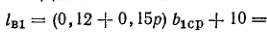
$$=\left(0,12+0,15*2\right)*100,7+10=52,3 мм.$$
3.19 Активний опір одної фази обмотки статора, приведення до робочої температури:
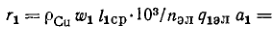
$$=24,4*{10}^{-9}*276*600/0,883=4,58 Ом.$$
3.20 Коефіцієнт магнітної провідності пазового розсіювання:
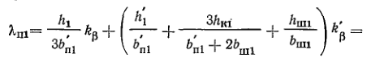
$$=\frac{13,01}{3*5,02}+\left(\frac{0,5}{5,02}+\frac{3*1,01}{5,02+2*3}+\frac{0,8}{3}\right)=1,51,$$

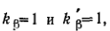
де так як обмотка з діаметральним кроком; значення h₁ визначаємо згідно додатку 2, рис 5.12, а за допомогою таблиці [див. додаток 2, рис 5.12]:
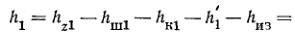
=16,46-0,8-1,01-0,5-1,14=13,01 мм.
3.21 Коефіцієнт повітряного зазору:
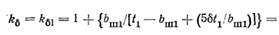
$$=1+(3/(9,16-3+(5*9,16/3)))=1,26.$$
3.22 Коефіцієнт магнітної провідності диференціального розсіювання:
$$0,9*9,16*(3*0,96)^{2}*0,84*0,614*0,0141/(0,35*1,26)=1,13,$$
де Z₁/p=18 по [2. Табл. 5.18], k_{р,т1}=0,84; по [2. Табл. 5.19] при q₁=3 для одношарової обмотки k_{д1}=0,0141; коефіцієнт k_{ш1}:
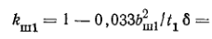
$$=1-0,033*3^{2}/9,16*0,35=0,614.$$
3.23 Коефіцієнт магнітної провідності розсіювання лобових частин обмотки статора:
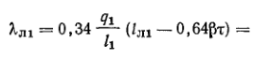
$$=0,34\frac{3}{140}\left(160-0,64*82,4\right)=0,78.$$
3.24 Коефіцієнт магнітної провідності розсіювання обмотки статора:
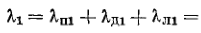
=1,51+1,13+0,78=3,42.
3.25 Індуктивний опір розсіювання одної фази обмотки статора:
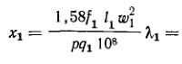
$$=\frac{1,58*50*140*{276}^{2}}{2*3*{10}^{8}}*3,42=4,8 Ом.$$

- Обмотка короткозамкнутого ротора.

4.1 Робочий струм і стержні ротора:
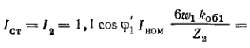
$$=1,1*0,84*4,97\frac{6*276*0,884}{28}=261,25 A.$$

4.2 Щільність струму в стержні ротора:
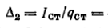
= 261,25/80,92 = 3,23 A/мм²,
де q_{ст}=$S_{п2}$=80,92 мм².
4.3 Розміри короткозамикаючого кільця:
поперечний переріз:
=0,35*28*80,92/4=198,25 мм²;
висота кільця:
= 1,13*18,42 = 20,82 мм;
довжина кільця:
= 80,92/20,82 = 9,52 мм;
середній діаметр кільця:
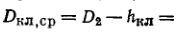
= 104,3-20,82 = 83,48 мм.
4.4 Активний опір стержня клітки:
розрахункова глибина проникнення струму в стержень [див. додаток 2, рис. 5.15]:
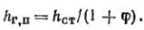

для визначення φ розраховую коефіцієнт ξ. В початковий момент пуску (s=1) для алюмінієвої литої клітки при робочій температурі 115 ͦ С:
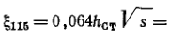
= 0,064*17,82 = 1,14
згідно додатку 2, рис 5.16 φ=0,4, тоді h_{г,п}= 12,73 мм;
ширина стержня на розрахунковій глибині проникнення струму:
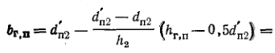
$$=5,42-\frac{5,42-2,28}{13,97}(12,73-0,5*5,42=3,17 мм.$$
Площина перерізу при розрахунковій глибині проникнення струму:
$=0,4*{5,42}^{2}+\left(0,5\left(5,42+3,17\right)\left(12,73-0,5*5,42\right)\right)=54,75 мм$;
Коефіцієнт k_{в,т}=q_{ст}/q_{г,п}= 80,92/54,75 = 1,47.
Активний опір стержня в робочому режимі (k_{в,т}=1), наведене до робочої температури 115 ͦ С:
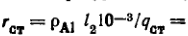
$$=48,8*{10}^{-9}*140/80,92=8*{10}^{-5} Ом;$$
активний опір стержня клітки при s=1 з урахуванням витіснення струму:
$=8*{10}^{-5}*1,47=12,45*{10}^{-5}$ Ом.
4.5 Активний опір короткозамикаючих кілець:
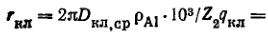
$$=2*π*83,48*48,8*{10}^{-9}/28*198,25=0,461*{10}^{-5} Ом.$$

4,6 Активний опір кілець ротора, наведене до струму стержня:
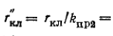
$=0,461*{10}^{-5}/0,45=1,027*{10}^{-5}$ Ом,
де k_{пр2} – коефіцієнт приведення; при Z₂/2p=7 > 6
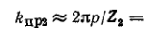
= 2*π*2/28 = 0,45.
4.7 Центральний кут скосу пазів:
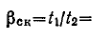
$$=π*2*2*0,78/28=0,35,$$
де 9,16/11,7=0,78.
4.8 Коефіцієнт скосу пазів [див. додаток 2, табл. 5.20]:
$k_{ск}=0,995$.
4.9 Коефіцієнт наведення опору обмотки ротора до обмотки статора:
$$=4*\left(\frac{3}{28}\right)*{\left(\frac{276*0,96}{0,998}\right)}^{2}=30477.$$
4.10 Активний опір обмотки ротора, наведене до обмотки статора:
Зм.
Лист
№ докум.
Підпис

Дата
Лист
16
Курсова робота №00121

в робочому режимі:
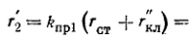
$$=30477*\left(8*{10}^{-5}+1,027*{10}^{-5}\right)=2,88 Ом,$$
в початковий момент пуску з урахуванням витіснення струму:
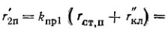
$$=30477*\left(12,45*{10}^{-5}+1,027*{10}^{-5}\right)=4,11 Ом.$$

4.11 Коефіцієнт магнітної провідності розсіювання пазів ротора:
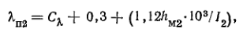
$$=1,59+0,3+(1,12*0,6*{10}^{3}/261,25)=4,46,$$
де С_{λ} знаходжу по:
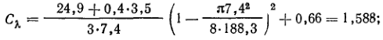
в початковий момент пуску з урахуванням витіснення струму [ξ₁₁₅=1,14; ψ=0,9 [див. додаток 2, рис 5.16]:
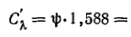
$$=0,9*1,588=1,43;$$
$λ`п2=1,43+0,3+(1,12*0,6*{10}^{3}/261,25)=4,3$.
4.12 Коефіцієнт магнітної провідності диференціального розсіювання:
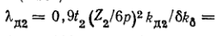
$$=0,9*11,7*(28/6*2)^{2}*0,009/0,35*1,26=1,17,$$
де по [2. Рис. 5.17] при q₂=38/3*4=3,17.
4.13 Коефіцієнт магнітної провідності розсіювання короткозамикаючих кілець клітки ротора:
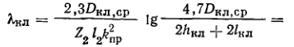
$$=\frac{2,3*83,48}{28*140*{0,33}^{2}}*lg\frac{4,7*83,48}{2*20,82+2*9,52}=0,84.$$
4.14 Коефіцієнт магнітної провідності розсіювання скосу пазів ротора:
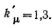
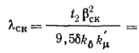
$$=\frac{11,7*{0,78}^{2}}{9,5*0,35*1,26*1,3}=1,32,$$
де

4.15 Коефіцієнт магнітної провідності розсіювання обмотки ротора:
в номінальному режимі:
$$λ_{2}=4,46+1,17+0,84+1,32=7,79;$$
в початковий момент пуску:
$${λ'}_{2}=4,3+1,17+0,84+1,32=7,63.$$
4.16 Індуктивний опір розсіювання обмотки ротора:
в номінальному режимі:
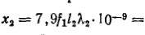
$$=7,9*50*140*7,79*{10}^{-9}=0,43*{10}^{-3} Ом;$$
в початковий момент пуску:
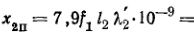
$$=7,9*50*140*7,63*{10}^{-9}=0,421*{10}^{-3} Ом.$$
4.17 Індуктивний опір розсіювання обмотки ротора, наведене до обмотки статора:
в номінальному режимі:
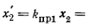
$$=30477,7*0,43*{10}^{-3}=13,1 Ом;$$

в початковий момент пуску:
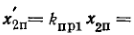
$$=30477,7*0,421*{10}^{-3}=12,83 Ом;$$

- Магнітний ланцюг.
5.1 Магнітне напруження повітряного зазору:
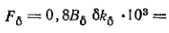
$$=0,8*0,84*0,35*1,26*{10}^{3}=296,5 A.$$
5.2 Магнітна індукція в зубці статора:
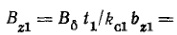
$$=0,84*9,16/0,95*4,43=1,83 Тл.$$
5.3 Напруженість магнітного поля в зубці статора H_{z1}, знаходимо за кривими намагнічування для зубців сталі марки 2013, оскільки B_{z1}>1,8 Тл [див. додаток 2, рис. П.2.1]. Коефіцієнт, враховуючий відгалуження частини магнітного потоку в паз:
$$=10,12/4,43*0,95=2,4,$$
де $π(105+\left(\frac{2}{3}\right)*16,46/36=10,12 мм.$
Згідно додатку 2, рис. П.2.1 B_{z1}=1,83 Тл, та k_{п1}=2,4, приймаємо Н_{z1}=1670 А/м.
5.4 Магнітна напруга зубцевого шару статора:
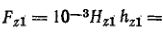
$$={10}^{-3}*1670*16,46=27,49 A.$$
5.5 Магнітна індукція в зубці ротора:
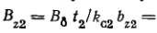
$$=0,84*11,7/5,54*0,97=1,83 Тл.$$
5.6 Напруженість поля в зубці ротора: оскільки B_{z1}>1,8 Тл, то H_{z2} знаходимо за таблицею намагнічування зубців АД для сталі марки 2013 [див. додаток 2, табл. П.2.3]; H_{z2}=1670 А/м.
5.7 Магнітна напруга зубцевого прошарку ротора:
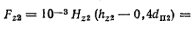
$$={10}^{-3}*1670*\left(18,42-0,4*2,28\right)=29,24 A.$$

5.8 Коефіцієнт насищення зубцевого прошарку статора і ротора:
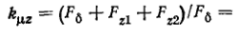
$$=(296,5+27,49+29,24)/296,5=1,19.$$
5.9 Магнітна індукція в спинці статора:
$$=0,5*0,64*82,46*0,84/15,04*0,95=1,55 Тл.$$
5.10 Напруженість магнітного поля в спинці статора по таблиці намагнічування спинки АД для сталі марки 2013 [див. додаток 2, табл. П.2.2]:
$$Н_{с1}=630 А/м.$$
5.11 Довжина середньої силової лінії в спинці статора:
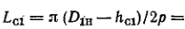
$$=π(168-15,04)/4=120,14 мм.$$
5.12 Магнітна напруженість в спинці статора:
$$={10}^{-3}*630*120,14=75,69 А.$$
5.13 Магнітна індукція в спинці ротора:
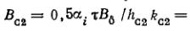
$$=0,5*0,64*82,46*0,84/16,52*0,97=1,38 Тл.$$
5.14 Напруженість магнітного поля в спинці ротора по таблиці намагнічування для спинки АД [див. додаток 2, табл. П.2.2]:
$$Н_{с2}=382 А/м.$$
5.15 Довжина середньої силової лінії в спинці ротора:
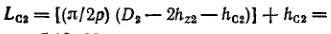
$$=\left(\left(\frac{π}{4}\right)\left(104,3-2*18,42-16,52\right)\right)+16,52=56,52 мм.$$

5.16 Магнітна напруга в спинці ротора:
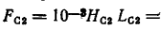
$$={10}^{-3}*382*56,52=21,29 А.$$
5.17 Сумарна МДС на пару полюсів:
$$=2*296,5+2*27,49+2*29,24+75,69+21,59=803,75 A.$$
5.18 Коефіцієнт насищення магнітного ланцюга двигуна:
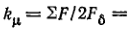
$$=803,75/2*296,5=1,36.$$
5.19 Намагнічуваний струм статора:
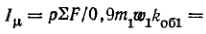
$$=2*803,75/0,9*3*276*0,96=2,24 A.$$
5.20 Головний індуктивний опір обмотки статора:
$$=0,96*380/2,24=162,58 Ом.$$
5.21 Коефіцієнт магнітного розсіювання:
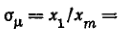
$$=\frac{4,8}{162,58}=0,03;$$

оскільки $k_{u}<1,7 і σ_{u}=0,03<0,05$, то розрахунок ЕДС Е₀ не потрібен.

- Втрати і ККД.
6.1 Основні магнітні втрати в спинці статора:
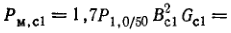
$$=1,7*2,5*{1,55}^{2}*7,48=76,53 Вт,$$

де G_{c1} – розрахункова маса спинки статора:
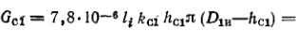
$$=7,8*{10}^{-6}*140*0,95*15,04*π\left(168-15,04\right)=7,48 кг.$$
6.2 Основні магнітні втрати в зубцях статора:
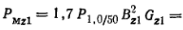
$$=1,7*2,5*{1,83}^{2}*2,82=40 Вт,$$
де G_{z1} – розрахункова маса сталі зубцевого прошарку:
$$=7,8*{10}^{-6}*140*0,95*15,04*\left(16,46*π\left(105+16,46\right)-98,92*36\right)=2,82 кг;$$
S_{п1} – площина пазу в штампі:
$$=0,5\left(7,6+5,02\right)*14,65+0,5\left(7,6+5,02\right)*1,01+3*0,8=98,92 {мм}^{2}.$$
6.3 Основні магнітні втрати:
$$=76,53+40=116,52 Вт.$$
6.4 Електричні втрати в обмотці статора:
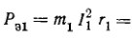
$$=3*{4,97}^{2}*4,58=340 Вт.$$
6.5 Електричні втрати в обмотці ротора:
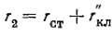
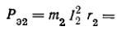
$$=28*{261,25}^{2}*9,45*{10}^{-5}=180,64 Вт,$$
де =8+1,03*10⁻⁵=$9,45*{10}^{-5}$ Ом.
6.6 Механічні втрати:
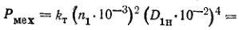
$$=(1500*{10}^{-3})^{2}*(168*{10}^{-2})^{4}=17,92 Вт.$$
Так як

6.7 Додаткові втрати при номінальному навантажені двигуна:
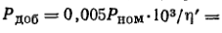
$$=0,005*4000/0,84=23,81 Вт.$$
6.8 Сумарні втрати:
$$=116,52+339,61+180,64+17,92+23,81=648,51 Вт.$$
6.9 Підвідна до двигуна потужність:
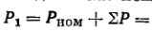
$$=4000+648,51=4648,51 Вт.$$
6.10 ККД двигуна:
$$=\frac{4000}{4648,51}=0,85.$$

- Робочі характеристики.
7.1 Розрахунковий опір:
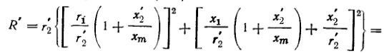
$$=2,88*\left({\left(\frac{4,58}{2,88}*\left(1+\frac{13,1}{162,6}\right)\right)}^{2}+{\left(\frac{4,8}{2,88}*\left(1+\frac{13,1}{162,6}\right)+\frac{13,1}{2,88}\right)}^{2}\right)=124,57 Ом.$$
7.2 Повна механічна потужність:
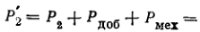
$$=4000+23,81+17,92=4041,73 Вт.$$
7.3 Величина А:
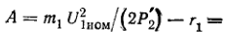
$$=3*{380}^{2}/(2*4041,73)-4,58=49,01.$$

7.4 Величина В:
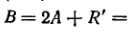
$$=2*49,01+124,57=222,6.$$
7.5 Ковзання:
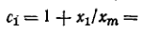
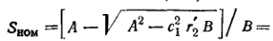
$=(49,01-\sqrt{{49,01}^{2}-{1,03}^{2}*2,88*222,6})/222,6=0,03$.
де 1+4,8/162,6=1,03.
7.6 Еквівалентні опори робочого ланцюга схеми заміщення:
активне:
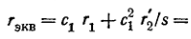
$$=1,03*4,8+{1,03}^{2}*2,88/0,03=95,46 Ом;$$
індуктивне:
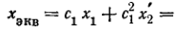
$$=1,03*4,8+{1,03}^{2}*13,1=18,83 Ом;$$
повне:
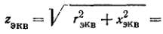
$$=\sqrt{{95,46}^{2}+{18,83}^{2}}=97,3 Ом.$$
7.7 Коефіцієнт потужності в робочому ланцюгу схеми розміщення:
$$=\frac{95,46}{97,3}=0,981.$$
7.8 Струм в робочому ланцюгу схеми заміщення:
повний:
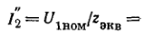
$$=\frac{380}{97,3}=3,91 А;$$
активна складова струму:
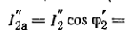
$$=3,91*0,981=3,83 А;$$
реактивна складова струму:
$$=3,91*0,214=0,84 А.$$
7.9 Струм статора:
активна складова:
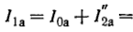
$$=0,4+3,83=4,23 А;$$
реактивна складова:
$$=2,24+0,84=3,08 А;$$
повний струм:
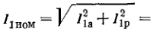
$$=\sqrt{{4,23}^{2}+{3,08}^{2}}=5,23 А.$$
7.10 Коефіцієнт потужності:
$$=\frac{4,23}{5,23}=0,81.$$
7.11 Споживана двигуном потужність:
$$=3*380*4,23=4824,31 Вт.$$
7.12 Електромагнітна потужність:
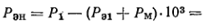
$$=4824,31-\left(340+116,52\right)=4368,2 Вт.$$

7.13 Частота обертання ротора:
$$=1500\left(1-0,03\right)=1449,4 об/хв.$$
7.14 Електромагнітний момент:
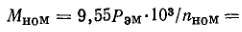
$$=9,55*4368,2/1449,4=28,78 Нм.$$
7.15 ККД двигуна:
$$=\frac{4000}{4824,31}=0,83.$$
7.16 Критичне ковзання:
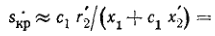
$$=1,03*2,88/(4,8+1,03*13,1)=0,16.$$
7.17 Перенавантажувальна здатність двигуна:
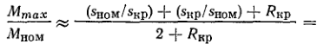
$$=\frac{\left(\frac{0,03}{0,16}\right)+\left(\frac{0,16}{0,03}\right)+0,5}{2+0,5}=2,2,$$
де 2*4,58*0,16/1,03*2,88=0,5 Ом.

- Пускові параметри двигуна.
8.1 Активний опір короткого замикання при s=1:
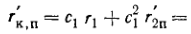
$$=1,03*4,58+{1,03}^{2}*4,11=9,07 Ом.$$

8.2 Складова коефіцієнта пазового розсіювання статора, яка залежна від насищення:
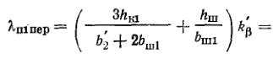
$$=\left(\frac{3*1,01}{5,1+2*3}+\frac{0,8}{3}\right)*1=0,54.$$
8.3 Змінна складова коефіцієнта провідності розсіювання статора:
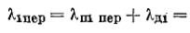
$$=0,54+1,13=1,67.$$
8.4 Складова коефіцієнта пазового розсіювання ротора, яка залежить від насищення:
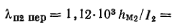
$$=1,12*{10}^{3}*0,6/261,25=2,57.$$
8.5 Змінна складова коефіцієнта провідності розсіювання ротора:
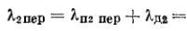
$$=2,57+1,17=3,74.$$
8.6 Змінна складова індуктивного опору короткого замикання:
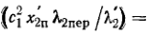
$$=(1,03*4,8*1,67/3,42)+({1,03}^{2}*12,83*3,74/7,63)=9,08 Ом.$$
8.7 Постійна складова індуктивного опору короткого замикання:
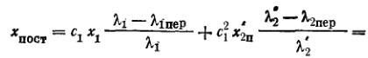
$$=1,03*4,8*\frac{3,42-1,67}{3,42}+{1,03}^{2}*12,83*\frac{7,63-3,74}{7,63}=9,46 Ом.$$
.8 Індуктивний опір короткого замикання для пускового режиму:
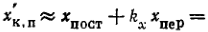
$$=9,46+0,25*9,08=11,73 Ом,$$
де
8.9 Початковий пусковий струм:
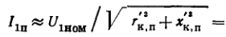
$$=\frac{380}{\sqrt{{9,07}^{2}+{11,73}^{2}}}=25,63 A,$$
кратність пускового струму:
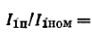
$$=\frac{25,63}{4,97}=5,15.$$
8.10 Початковий пусковий момент:
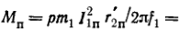
$$=2*3*{25,63}^{2}*4,11/2*π*50=51,55 Нм,$$
кратність пускового моменту:
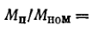
$$=\frac{51,55}{28,78}=1,8 Нм.$$

- Тепловий розрахунок.
9.1 Перевищення температури внутрішньої поверхні сердечника статора над температурою повітря всередині двигуна:
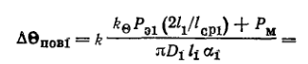
$$=0,2*\frac{1,07*340*\left(\frac{2*140}{600}\right)+116,52}{π*105*140*11,2*{10}^{-5}}=11,08 ͦC,$$
де

9.2 Перепад температури в ізоляції пазової частини обмотки статора:
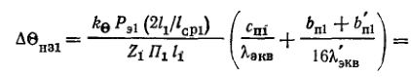
$$=\frac{1,07*340*\left(\frac{2*140}{600}\right)}{36*41,93*140}*\left(\frac{1,03}{16*{10}^{-5}}+\frac{7,6+5,02}{16*120*{10}^{-5}}\right)=2,54 ͦC,$$
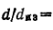
де 2*14,65+5,02+7,6=41,93 мм; по [2. Рис. 6.7] при 0,93
$${λ'}_{екв}=120*{10}^{-5} Вт/(мм* ͦC).$$
9.3 Перевищення температури зовнішньої поверхні лобових частин обмотки статора над температурою повітря всередині двигуна:
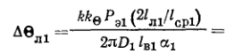
$$=\frac{1,07*340*\left(\frac{2*140}{600}\right)}{2*π*105*52,3*11,2*{10}^{-5}}=10,04 ͦC.$$
9.4 Перепад температури в ізоляції лобової частини обмотки статора. Так як лобова частина обмотки статора не має додаткової ізоляції, то перший доданок в дужках буде = 0.
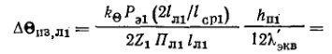
$$=\frac{1,07*340*\left(\frac{2*140}{600}\right)}{2*36*67,47*160}*\frac{14,65}{12*120*{10}^{-5}}=2,54 ͦC.$$
9.5 Середнє перевищення температури обмотки статора над температурою повітря всередині двигуна:
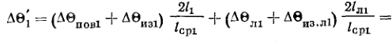
$$=\left(11,08+2,54\right)*\frac{2*140}{600}+\left(10,04+2,54\right)*\frac{2*140}{600}=12,21 ͦC.$$
9.6 Умовна поверхня охолодження двигуна:
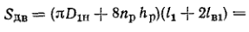
$$=\left(π*168+8*200\right)\left(140+2*52,3\right)=519770 мм^{2}.$$

9.7 Сумарні втрати, що відводяться в повітря всередині двигуна:
$$=642,1-\left(1-0,2\right)\left(169,4+116,52\right)-0,9*17,92=397,23 Вт,$$
де
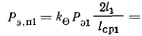
$$=1,07*340*\frac{2*140}{600}=169,38 Вт;$$
$$=678,51-\left(1,07-1\right)\left(340+180,64\right)=642,1 Вт.$$
9.8 Середнє перевищення температури повітря всередині двигуна над температурою охолоджуючого середовища:
$$=\frac{397,23}{519770}=34,7 ͦC.$$
По [2. Рис. 6.8] при $D_{1н}=168 мм$ α_{в}=2,2*10⁻⁵.
9.9 Середнє перевищення температури обмотки статора над температурою охолоджуючого середовища:
$$=12,21+34,7=46,95 ͦC.$$
Отримане значення перевищення температури не перевищує допустимого значення для класу нагрівостійкості F по ГОСТ 183-74 [2. Табл. 3.1].

- Розрахунок вентиляції.
10.1Наружній діаметр відцентрового вентилятора приймаю D_{н}=185 мм.

10.2 Окружна швидкість лопаток по зовнішньому діаметру вентилятора:
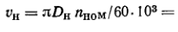
$$=π*185*1449,4/60*{10}^{3}=14,04 м/с.$$
10.3 Необхідна витрата охолоджуючого повітря при способі охолодження 1С0141:
$$=0,9*{10}^{-3}*2,6*397,23*\sqrt{1449,4*{10}^{-3}*185*{10}^{-2}}/34,7=0,04 м^{3}/с.$$
10.4 Поперечний переріз міжлопаткового каналу на виході повітря:
$$=2*{10}^{6}*0,04/0,45*14,4=15604,2 {мм}^{2}.$$
10.5 Аеродинамічний опір:
$$=12,3(1449,4*{10}^{-3})^{2}*(168*{10}^{-2})^{2}/{0,04}^{2}=37987,54 Па*с^{2}/м^{6}.$$
10.6 Окружна швидкість лопаток по внутрішньому діаметру вентилятора:
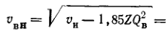
$$=\sqrt{14,04-1,85*37987,54*{0,04}^{2}}=10,99 м/с.$$
10.7 Внутрішній діаметр вентилятора:
$$=60*{10}^{3}*11/π*1449,4=144,87 мм.$$
10.8 Число лопаток вентилятора:
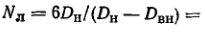
$$=6*185/(185-144,87)=27,66≈28$$
10.9 Площина одної лопатки вентилятора:
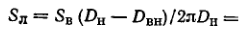
$$=15604,2*(185-144,87)/2*π*185=538,67 {мм}^{2}.$$

СПИСОК ВИКОРИСТАНИХ ДЖЕРЕЛ

- Мілих В.І. Електротехніка та електромеханіка. Навчальний посібник для студентів вищих навчальних закладів. Освіта – К.: Каравела, 2005.-375 с.
- Тищеренко М.В. Електротехніка: навчальний посібник для студентів вищих навчальних закладів – К.: Конзор, 2004. – 237 с.
- ДСТУ 2313-93. Електроприводи. Терміни та визначення. Державний стандарт України.
- ДСТУ 2267-93. Вироби електротехнічні. Терміни та визначення. Державний стандарт України.
- ДСТУ 2286-93. Машини електричні обертові. Терміни та визначення. Державний стандарт України.
- ДСТУ 2847-94. Перетворювачі енергії напівпровідникові. Терміни та визначення. Державний стандарт України.
- ДСТУ 2815-94. Електричні й магнітні кола та пристрої. Терміни та визначення. Державний стандарт України.
- ДСТУ 3120-95. Літерні позначення основних величин. Державний стандарт України.
- ДСТУ 2818-94. Машини електричні обертові. Позначення літерні та одиниці виміру. Державний стандарт України.
- ДСТУ Б А.2.4.-16:2008. Автоматизація технологічних процесів. Умовні графічні зображення приладів і засобів автоматизації в схемах

ДОДАТОК 1

Д. 1.1
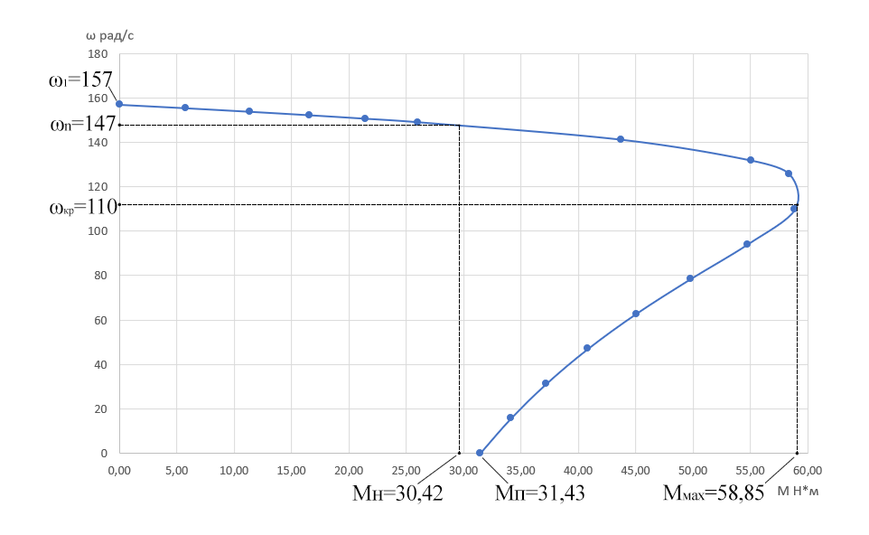
Рис.1.1. Електромеханічна характеристика АД

ω₁=157 – кутова частота обертання поля статора, рад/с;
ω_{n}= 147 – номінальна частота обертання, рад/с;
ω_{кр}= 110 – критична частота обертання, рад/с;
М_{н}=30,42 – номінальний момент, Н*м;
М_{п}=31,43 – пусковий момент, Н*м;
М_{мах}=58,85 – критичний (максимальний) момент, Н*м.

Д. 1.2

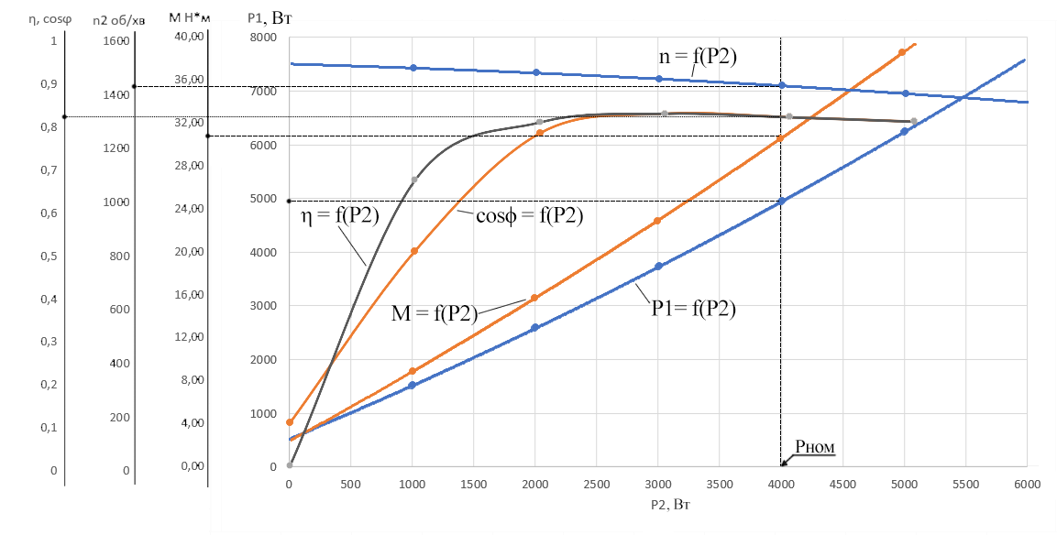

Рис.1.2. Робочі характеристики АД

Р_{ном}=4000 – номінальна потужність, Вт;
М=30,42 – номінальний момент, Н*м;
n₂=1415,9 – номінальна частота обертання, об/хв;
η=0,81 – ККД;
cosφ=0,81 – коефіцієнт потужності.

ДОДАТОК 2

Д. 2.1

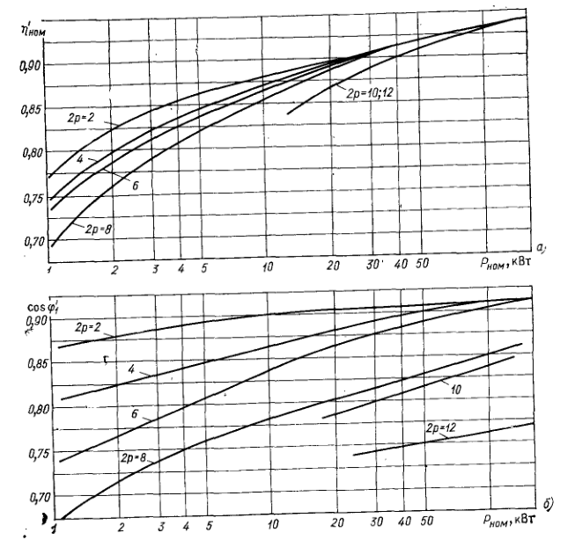

Рис. 5.1. Попередні значення ККД (а) та коефіцієнта потужності (б) трьохфазних АД

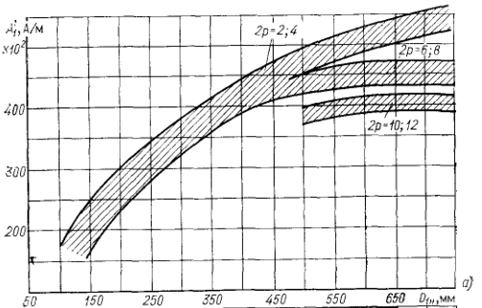
Рис. 5.2. Рекомендовані значення максимальної магнітної індукції у повітряному зазорі В’δ і лінійного навантаження А’1 для низьковольтних АД.

Д. 2.2

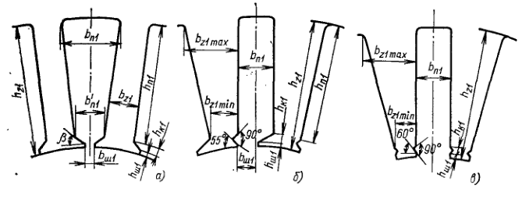
Рис. 5.6. Пази статора машин змінного струму

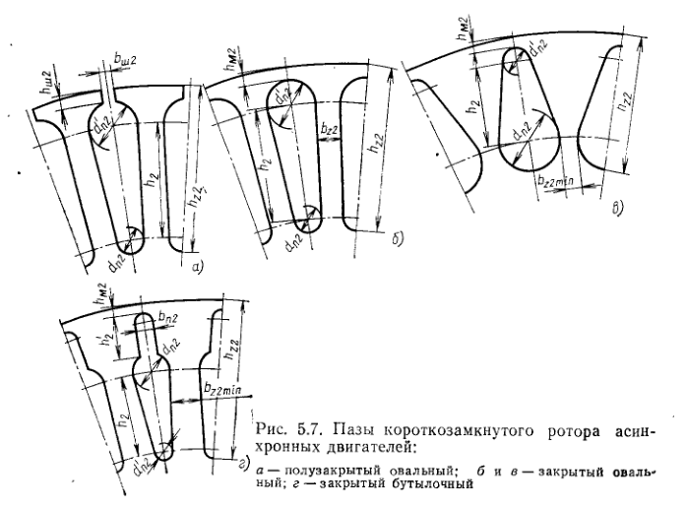

Рис. 5.7. Пази короткозамкненого ротора АД.

Д 2.3.

Табл. 5.9. Рекомендації з вибору форми паза статора і типу ротора обмотки.

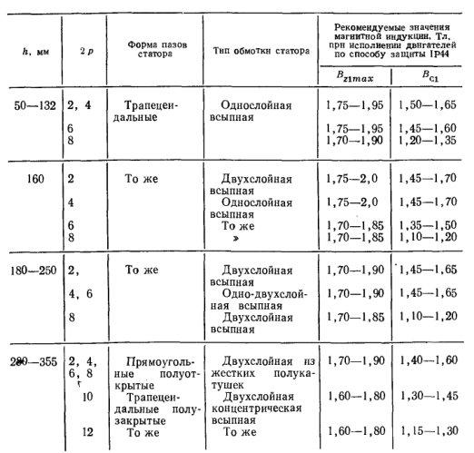

Табл. 5.10. Рекомендовані значення магнітної індукції.

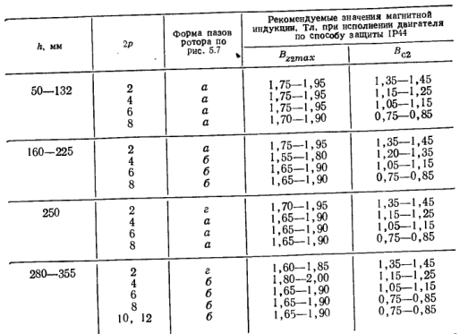

Д 2.4.

Табл. П.1.1. Діаметри і площини поперечного перерізу круглих мідних емальованих проводів, марок ПЕТВ.

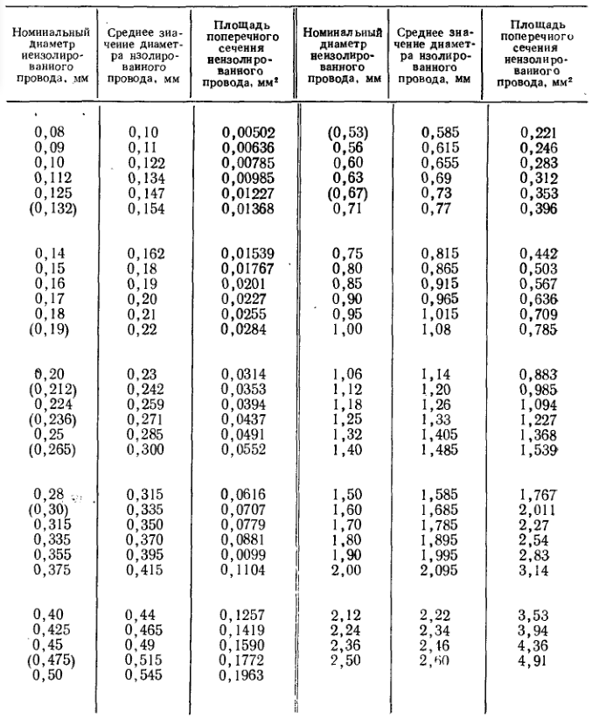

Д 2.5.
Табл. 5.12. Конструкція системи ізоляції і елементи кріплення всипної обмотки статора двигунів

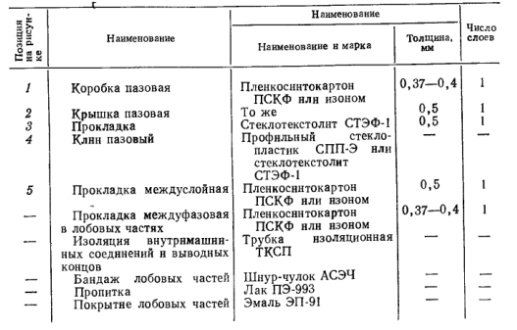

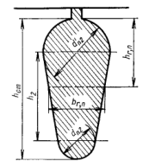

Рис. 5.15. Стержень овального пазу короткозамкненої обмотки ротора

Табл. 5.20. Коефіцієнт скоса пазів ротора

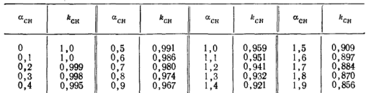

Д 2.6.
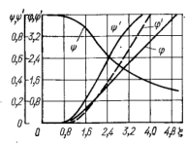

Рис. 5.16. Визначення коефіцієнтів φ, ψ та ψ’

Табл. П. 2.1. Основна таблиця намагнічування

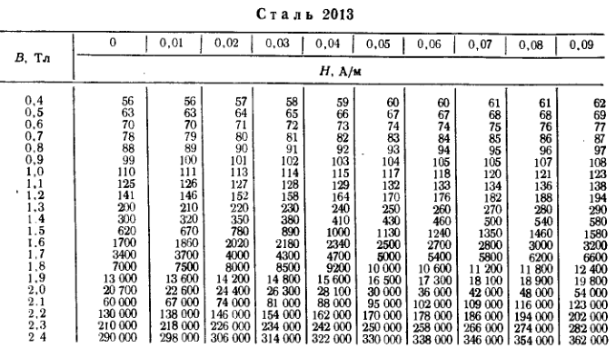

Табл. П. 2.3. Таблиця намагнічування для зубців АД

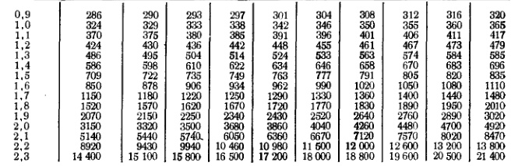
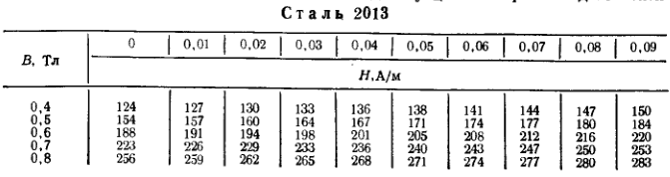

Д 2.7.

Табл. П. 2.2. Намагнічування для спинки АД

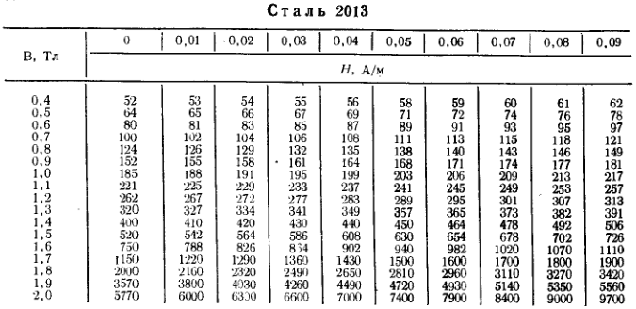

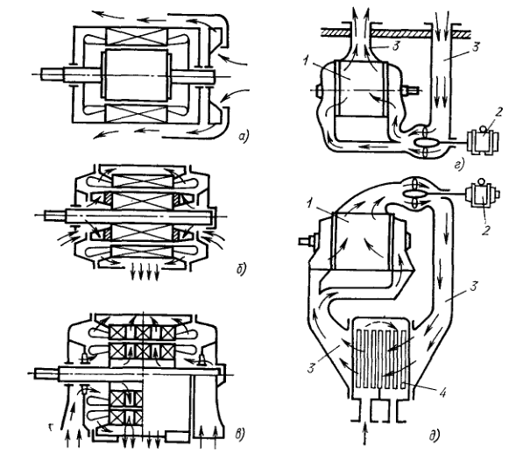

Рис. 2.1. Системи вентиляції електричних машин

Навчально-методичне видання

ЕЛЕКТРИЧНІ МАШИНИ

Методичні вказівки
та завдання до виконання курсової роботи
для здобувачів першого (бакалаврського) рівня вищої освіти спеціальності 141 “Електроенергетика,
електротехніка та електромеханіка”
спеціалізації “ Електромеханічні системи автоматизації”

Укладачі: Мазуренко Леонід Іванович
Голенков Геннадій Михайлович

